HTML · CSS 교안
07장
Flexbox — 한 줄로 늘어놓고 정렬하기
메뉴 바 · 카드 줄 · 2단 구도를 flex 로 만들기
항목 | 내용
예제 폴더 | html_css/07_Flexbox
예제 파일 | ex01_flex_basics.html ~ ex07_semantic_flex.html
이전 장 | 06 CSS 기초와 박스 모델
예상 학습 시간 | 5시간

📌 이번 장을 마치면 할 수 있어요
- flex 컨테이너와 아이템의 관계를 이해해요.
- flex-direction, justify-content, align-items로 방향과 정렬을 바꿀 수 있어요.
- gap, flex-wrap, flex: 1로 간격과 크기를 나눌 수 있어요.
- flex로 header 메뉴 바, 카드 줄, 바닥에 붙는 footer를 만들 수 있어요.
- flex로 시맨틱 2단 구도(main + aside)를 배치할 수 있어요.

💡 이번 장의 구성
- 1. Flexbox란? 컨테이너와 아이템
- 2. 방향: flex-direction
- 3. 정렬: justify-content · align-items
- 4. 간격 · 줄바꿈 · 크기 나누기
- 5. 실전 ① header 메뉴 바
- 6. 실전 ② 카드 줄 (높이 맞추기)
- 7. 실전 ③ 바닥에 붙는 footer
- 8. 실전 ④ 시맨틱 2단 구도
- 9. 정리 · 연습문제

1. Flexbox란? 컨테이너와 아이템
🧸 줄 서기
선생님(컨테이너)이 "옆으로 한 줄로 서!"라고 하면 학생들(아이템)이 나란히 서요. "가운데로 모여!", "간격 벌려!"도 선생님이 정해요. Flexbox는 부모에게 display: flex를 주고, 부모가 자식들의 줄 서는 방법을 정하는 방식이에요.

📂 예제 파일 html_css/07_Flexbox/ex01_flex_basics.html
📄 ex01_flex_basics.html
1 <!DOCTYPE html>
2 <!-- 이 문서는 HTML5 문서예요 (항상 맨 첫 줄) -->
3 <html lang="ko">
4 <head>
5 <!-- head: 화면에 보이지 않는 문서 정보 -->
6 <meta charset="UTF-8">
7 <meta name="viewport" content="width=device-width, initial-scale=1.0">
8 <title>flex 기초</title>
9 <style>
10 /* 7장 예제가 함께 쓰는 기본 모양 */
11 * { box-sizing: border-box; }
12 body { font-family: "Malgun Gothic", sans-serif; margin: 12px; }
13 h2 { font-size: 16px; color: #1f4e79; margin: 14px 0 4px; }
14 /* 파란 점선 상자 = 부모(컨테이너) */
15 .box { border: 2px dashed #2e75b6; padding: 6px; background: #f0f7fd; }
16 /* 파란 칸 = 자식(아이템) */
17 .item { margin: 4px; padding: 8px 18px; background: #2e75b6; color: #fff; font-weight: bold; }
18 .flex { display: flex; } /* ⭐ 부모(컨테이너)에 씀 */
19 .col { flex-direction: column; }
20 </style>
21 </head>
22 <body>
23 <!-- body: 화면에 보이는 내용 -->
24 <!-- 같은 p 3개를 세 가지 방식으로 비교해요: 부모 div 의 class 만 달라요 -->
25 <h2>display: block (기본) — 위에서 아래로</h2>
26 <div class="box">
27 <p class="item">1</p><p class="item">2</p><p class="item">3</p>
28 </div>
29 <!-- 부모에 flex → 자식 p 들이 옆으로 나란히 -->
30 <h2>display: flex — 옆으로 나란히</h2>
31 <div class="box flex">
32 <p class="item">1</p><p class="item">2</p><p class="item">3</p>
33 </div>
34 <!-- 방향만 세로로 (flex 기능은 그대로) -->
35 <h2>flex-direction: column — 다시 세로로 (하지만 flex 기능은 그대로)</h2>
36 <div class="box flex col">
37 <p class="item">1</p><p class="item">2</p><p class="item">3</p>
38 </div>
39 </body>
40 </html>

🔎 한 줄씩 읽기
줄 | 코드 | 설명
18 | .flex { display: flex; } /* ⭐ 부모(컨테이너)에 씀 */ | ⭐ 자식(p 3개)이 아니라 부모(div) 에 써요. 자식들은 자동으로 아이템이 돼요
19 | .col { flex-direction: column; } | 방향을 세로로 바꿔요

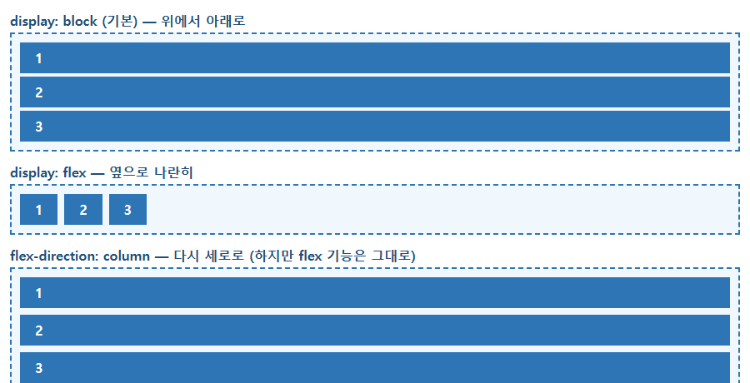
▲ 브라우저(Edge)로 실제 렌더링한 화면: images/ex01_flex_basics.png
⚠️ 가장 흔한 실수
아이템(자식)에 display: flex를 쓰고 "왜 옆으로 안 가지?" 하는 경우예요. 나란히 놓고 싶은 것들의 부모에 써야 해요.

2. 방향: flex-direction
값 | 아이템 방향 | 주축
row (기본) | 왼쪽 → 오른쪽 | 가로
column | 위 → 아래 | 세로
row-reverse | 오른쪽 → 왼쪽 | 가로
column-reverse | 아래 → 위 | 세로

📌 주축과 교차축
주축 = 아이템이 늘어서는 방향, 교차축 = 그와 수직인 방향이에요. justify-content는 주축, align-items는 교차축 정렬이에요. column이면 둘의 방향이 바뀌어요.

3. 정렬: justify-content · align-items
📂 예제 파일 html_css/07_Flexbox/ex02_justify_align.html
📄 ex02_justify_align.html
1 <!DOCTYPE html>
2 <!-- 이 문서는 HTML5 문서예요 (항상 맨 첫 줄) -->
3 <html lang="ko">
4 <head>
5 <!-- head: 화면에 보이지 않는 문서 정보 -->
6 <meta charset="UTF-8">
7 <meta name="viewport" content="width=device-width, initial-scale=1.0">
8 <title>정렬</title>
9 <style>
10 /* 7장 예제가 함께 쓰는 기본 모양 */
11 * { box-sizing: border-box; }
12 body { font-family: "Malgun Gothic", sans-serif; margin: 12px; }
13 h2 { font-size: 16px; color: #1f4e79; margin: 14px 0 4px; }
14 /* 모든 줄의 공통 모양: flex 컨테이너 */
15 .row { display: flex; border: 2px dashed #2e75b6; background: #f0f7fd; }
16 .row p { margin: 4px; padding: 6px 18px; background: #c55a11; color: #fff; }
17 /* justify-content = 주축(가로) 정렬 */
18 .start { justify-content: flex-start; }
19 .center { justify-content: center; }
20 .between { justify-content: space-between; }
21 .around { justify-content: space-around; }
22 /* align-items = 교차축(세로) 정렬. 높이가 있어야 차이가 보여요 */
23 .tall { height: 90px; }
24 .middle { align-items: center; }
25 .big { padding: 22px 18px; }
26 </style>
27 </head>
28 <body>
29 <!-- body: 화면에 보이는 내용 -->
30 <!-- 같은 A B C 를 justify-content 값만 바꿔서 비교 -->
31 <h2>justify-content: flex-start (기본)</h2>
32 <div class="row start"><p>A</p><p>B</p><p>C</p></div>
33 <h2>justify-content: center</h2>
34 <div class="row center"><p>A</p><p>B</p><p>C</p></div>
35 <h2>justify-content: space-between</h2>
36 <div class="row between"><p>A</p><p>B</p><p>C</p></div>
37 <h2>justify-content: space-around</h2>
38 <div class="row around"><p>A</p><p>B</p><p>C</p></div>
39 <!-- 높이가 다른 아이템을 세로 가운데로 맞추기 -->
40 <h2>align-items: center (세로 가운데) — 높이가 다른 아이템</h2>
41 <div class="row tall middle"><p>A</p><p class="big">B</p><p>C</p></div>
42 </body>
43 </html>

🔎 한 줄씩 읽기
줄 | 코드 | 설명
19 | .center { justify-content: center; } | 주축(가로) 가운데
20 | .between { justify-content: space-between; } | ⭐ 양 끝에 붙이고 사이를 똑같이 (메뉴 바에서 많이 씀)
21 | .around { justify-content: space-around; } | 아이템 둘레에 똑같은 여백
24 | .middle { align-items: center; } | ⭐ 교차축(세로) 가운데. 로고와 메뉴 높이를 맞출 때 필수

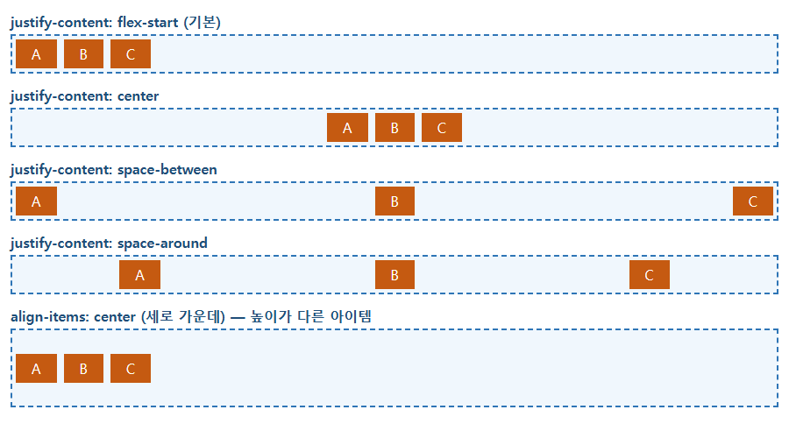
▲ 브라우저(Edge)로 실제 렌더링한 화면: images/ex02_justify_align.png
하고 싶은 것 | 쓰는 속성
가로 가운데 | justify-content: center
세로 가운데 | align-items: center
정가운데 (가로 + 세로) | 둘 다
양 끝으로 벌리기 | justify-content: space-between
하나만 오른쪽 끝으로 | 그 아이템에 margin-left: auto

4. 간격 · 줄바꿈 · 크기 나누기
📂 예제 파일 html_css/07_Flexbox/ex03_gap_wrap_grow.html
📄 ex03_gap_wrap_grow.html
1 <!DOCTYPE html>
2 <!-- 이 문서는 HTML5 문서예요 (항상 맨 첫 줄) -->
3 <html lang="ko">
4 <head>
5 <!-- head: 화면에 보이지 않는 문서 정보 -->
6 <meta charset="UTF-8">
7 <meta name="viewport" content="width=device-width, initial-scale=1.0">
8 <title>간격 줄바꿈 크기</title>
9 <style>
10 /* 7장 예제가 함께 쓰는 기본 모양 */
11 * { box-sizing: border-box; }
12 body { font-family: "Malgun Gothic", sans-serif; margin: 12px; }
13 h2 { font-size: 16px; color: #1f4e79; margin: 14px 0 4px; }
14 .row { display: flex; border: 2px dashed #2e75b6; background: #f0f7fd; padding: 4px; }
15 .row p { margin: 0; padding: 8px 14px; background: #548235; color: #fff; text-align: center; }
16 .gap { gap: 12px; }
17 .wrap { flex-wrap: wrap; width: 520px; }
18 .w { width: 150px; }
19 .g1 { flex: 1; }
20 .g2 { flex: 2; }
21 .fixed { width: 200px; flex-shrink: 0; }
22 </style>
23 </head>
24 <body>
25 <!-- body: 화면에 보이는 내용 -->
26 <!-- 아이템 사이 간격 -->
27 <h2>gap: 12px — 아이템 사이 간격</h2>
28 <div class="row gap"><p>A</p><p>B</p><p>C</p></div>
29 <!-- 자리가 모자라면 다음 줄로 (부모 너비 520px, 아이템 150px) -->
30 <h2>flex-wrap: wrap — 넘치면 다음 줄로</h2>
31 <div class="row gap wrap">
32 <p class="w">1</p><p class="w">2</p><p class="w">3</p><p class="w">4</p><p class="w">5</p>
33 </div>
34 <!-- flex 숫자 = 남은 공간을 나눠 갖는 비율 -->
35 <h2>flex: 1 — 남은 공간을 똑같이 나누기</h2>
36 <div class="row gap"><p class="g1">1</p><p class="g1">1</p><p class="g1">1</p></div>
37 <h2>flex: 2 와 flex: 1 — 2 : 1 로 나누기</h2>
38 <div class="row gap"><p class="g2">2</p><p class="g1">1</p></div>
39 <h2>고정 + 나머지 — 왼쪽 200px, 오른쪽은 남는 만큼</h2>
40 <div class="row gap"><p class="fixed">200px</p><p class="g1">flex: 1</p></div>
41 </body>
42 </html>

🔎 한 줄씩 읽기
줄 | 코드 | 설명
16 | .gap { gap: 12px; } | ⭐ 아이템 사이에만 간격 (margin보다 편해요)
17 | .wrap { flex-wrap: wrap; width: 520px; } | 자리가 모자라면 다음 줄로
19 | .g1 { flex: 1; } | ⭐ 남은 공간을 나눠 가지는 비율 1
20 | .g2 { flex: 2; } | 비율 2 → 옆의 1보다 두 배
21 | .fixed { width: 200px; flex-shrink: 0; } | 고정 너비 + 줄어들지 않기 (flex-shrink: 0)

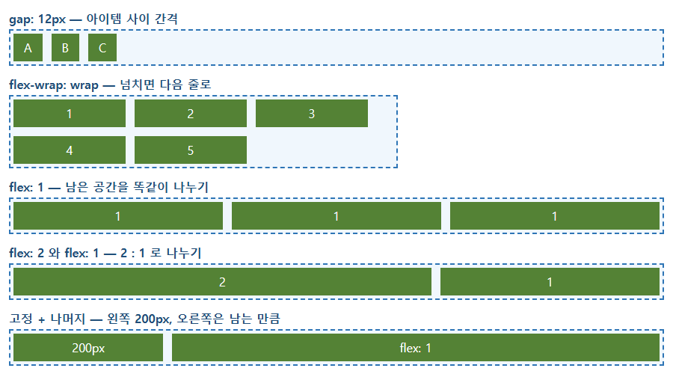
▲ 브라우저(Edge)로 실제 렌더링한 화면: images/ex03_gap_wrap_grow.png

5. 실전 ① header 메뉴 바
5장 실전 페이지의 머리글이 바로 이 방식이에요. flex 안에 flex(header 안의 nav ul)가 들어 있어요.
📂 예제 파일 html_css/07_Flexbox/ex04_nav_bar.html
📄 ex04_nav_bar.html
1 <!DOCTYPE html>
2 <!-- 이 문서는 HTML5 문서예요 (항상 맨 첫 줄) -->
3 <html lang="ko">
4 <head>
5 <!-- head: 화면에 보이지 않는 문서 정보 -->
6 <meta charset="UTF-8">
7 <meta name="viewport" content="width=device-width, initial-scale=1.0">
8 <title>메뉴 바</title>
9 <style>
10 * { box-sizing: border-box; }
11 body { margin: 0; font-family: "Malgun Gothic", sans-serif; }
12 .site-header {
13 display: flex; /* 로고 · nav · 검색을 한 줄로 */
14 align-items: center; /* 세로 가운데 */
15 gap: 28px;
16 padding: 10px 24px;
17 background: #1f4e79;
18 color: #fff;
19 }
20 .logo { margin: 0; font-size: 20px; font-weight: bold; }
21 nav ul { display: flex; gap: 18px; list-style: none; margin: 0; padding: 0; } /* 메뉴도 flex */
22 /* 메뉴 링크: 밑줄 없애고 둥근 배경 */
23 nav a { color: #fff; text-decoration: none; padding: 6px 10px; border-radius: 6px; }
24 nav a:hover { background: rgb(255 255 255 / 0.2); }
25 search { margin-left: auto; } /* ⭐ 남은 공간을 왼쪽에 몰아 → 오른쪽 끝으로 */
26 search input { margin-left: 6px; }
27 </style>
28 </head>
29 <body>
30 <!-- body: 화면에 보이는 내용 -->
31 <!-- 머리글 안의 3개(로고 · 메뉴 · 검색)가 flex 아이템 -->
32 <header class="site-header">
33 <p class="logo">FloatWatch</p>
34 <!-- 메뉴 ul 도 flex: flex 안에 flex -->
35 <nav aria-label="주 메뉴">
36 <ul>
37 <li><a href="#">탐지하기</a></li>
38 <li><a href="#">결과</a></li>
39 <li><a href="#">팀 소개</a></li>
40 </ul>
41 </nav>
42 <!-- 검색: CSS 의 margin-left: auto 로 오른쪽 끝으로 -->
43 <search>
44 <form action="/search">
45 <label for="q">검색</label>
46 <input type="search" id="q" name="q">
47 </form>
48 </search>
49 </header>
50 </body>
51 </html>

🔎 한 줄씩 읽기
줄 | 코드 | 설명
13 | display: flex; /* 로고 · nav · 검색을 한 줄로 */ | header의 자식 3개(p, nav, search)가 아이템
14 | align-items: center; /* 세로 가운데 */ | 높이가 다른 로고와 메뉴를 가운데로 맞춰요
21 | nav ul { display: flex; gap: 18px; list-style: none; margin: 0; padding: 0; } /* 메뉴도 flex */ | ⭐ 메뉴 목록도 flex. 6장의 inline-block보다 간단해요
25 | search { margin-left: auto; } /* ⭐ 남은 공간을 왼쪽에 몰아 → 오른쪽 끝으로 */ | ⭐ 이 한 줄로 검색창만 오른쪽 끝에

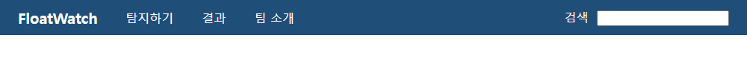
▲ 브라우저(Edge)로 실제 렌더링한 화면: images/ex04_nav_bar.png

6. 실전 ② 카드 줄 (높이 맞추기)
📂 예제 파일 html_css/07_Flexbox/ex05_card_row.html
📄 ex05_card_row.html
1 <!DOCTYPE html>
2 <!-- 이 문서는 HTML5 문서예요 (항상 맨 첫 줄) -->
3 <html lang="ko">
4 <head>
5 <!-- head: 화면에 보이지 않는 문서 정보 -->
6 <meta charset="UTF-8">
7 <meta name="viewport" content="width=device-width, initial-scale=1.0">
8 <title>카드 줄</title>
9 <style>
10 * { box-sizing: border-box; }
11 body { font-family: "Malgun Gothic", sans-serif; margin: 16px; background: #f5f7fa; }
12 h1 { font-size: 22px; }
13 .cards { display: flex; gap: 16px; } /* 카드를 가로로 */
14 .card {
15 flex: 1; /* 세 카드가 같은 너비 */
16 display: flex; flex-direction: column; /* 카드 안은 세로 flex */
17 background: #fff; border: 1px solid #ddd; border-radius: 10px; padding: 14px;
18 }
19 /* 카드 제목 · 문단 기본 여백 줄이기 */
20 .card h2 { margin: 0 0 6px; font-size: 18px; color: #1f4e79; }
21 .card p { margin: 4px 0; }
22 .card .more { margin-top: auto; } /* ⭐ 링크를 카드 바닥으로 밀기 */
23 /* 버튼처럼 보이는 링크 */
24 .more a { display: inline-block; padding: 6px 12px; background: #1f4e79; color: #fff; border-radius: 6px; text-decoration: none; }
25 </style>
26 </head>
27 <body>
28 <!-- body: 화면에 보이는 내용 -->
29 <main>
30 <h1>탐지 가능한 클래스</h1>
31 <!-- section = 카드 3개를 나란히 놓는 flex 컨테이너 -->
32 <section class="cards" aria-label="클래스 목록">
33 <!-- 카드마다 글 길이가 달라도 "예시 보기" 버튼은 같은 높이로 맞춰져요 -->
34 <article class="card">
35 <h2>bottle</h2>
36 <p>플라스틱 병</p>
37 <p class="more"><a href="#">예시 보기</a></p>
38 </article>
39 <article class="card">
40 <h2>can</h2>
41 <p>알루미늄 캔. 찌그러진 캔도 학습했어요. 반사광이 심하면 놓칠 수 있어요.</p>
42 <p class="more"><a href="#">예시 보기</a></p>
43 </article>
44 <article class="card">
45 <h2>bag</h2>
46 <p>비닐봉지</p>
47 <p class="more"><a href="#">예시 보기</a></p>
48 </article>
49 </section>
50 </main>
51 </body>
52 </html>

🔎 한 줄씩 읽기
줄 | 코드 | 설명
13 | .cards { display: flex; gap: 16px; } /* 카드를 가로로 */ | section 안의 article 3개가 아이템
15 | flex: 1; /* 세 카드가 같은 너비 */ | 같은 비율로 너비를 나눠요. flex 아이템은 높이도 자동으로 같아져요
16 | display: flex; flex-direction: column; /* 카드 안은 세로 flex */ | 카드 자체도 컨테이너 (세로 방향)
22 | .card .more { margin-top: auto; } /* ⭐ 링크를 카드 바닥으로 밀기 */ | ⭐ 글 길이가 달라도 버튼이 같은 높이에 정렬돼요. .more만 쓰면 위의 .card p(11점)에 져서 안 돼요 (6장 우선순위!)

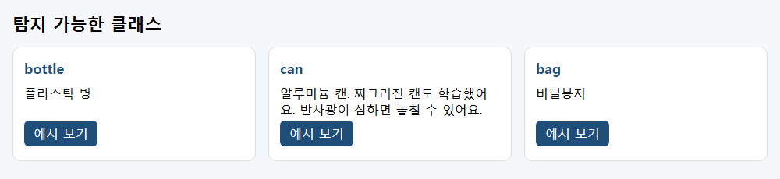
▲ 브라우저(Edge)로 실제 렌더링한 화면: images/ex05_card_row.png

7. 실전 ③ 바닥에 붙는 footer
📂 예제 파일 html_css/07_Flexbox/ex06_sticky_footer.html
📄 ex06_sticky_footer.html
1 <!DOCTYPE html>
2 <!-- 이 문서는 HTML5 문서예요 (항상 맨 첫 줄) -->
3 <html lang="ko">
4 <head>
5 <!-- head: 화면에 보이지 않는 문서 정보 -->
6 <meta charset="UTF-8">
7 <meta name="viewport" content="width=device-width, initial-scale=1.0">
8 <title>바닥에 붙는 footer</title>
9 <style>
10 * { box-sizing: border-box; }
11 body {
12 margin: 0;
13 min-height: 100vh; /* 최소 화면 높이만큼 */
14 display: flex;
15 flex-direction: column; /* header · main · footer 를 세로로 */
16 font-family: "Malgun Gothic", sans-serif;
17 }
18 header { background: #1f4e79; color: #fff; padding: 8px 20px; }
19 header h1 { margin: 0; font-size: 20px; }
20 main { flex: 1; padding: 16px 20px; } /* ⭐ main 이 남는 높이를 다 차지 */
21 footer { background: #ececec; text-align: center; padding: 8px; }
22 footer p { margin: 0; }
23 </style>
24 </head>
25 <body>
26 <!-- body: 화면에 보이는 내용 -->
27 <!-- header · main · footer 세 개가 body 의 세로 flex 아이템 -->
28 <header>
29 <h1>FloatWatch</h1>
30 </header>
31 <!-- 내용이 짧아도 main 이 늘어나서 footer 를 화면 맨 아래로 밀어요 -->
32 <main>
33 <p>본문이 짧아도 footer 는 화면 맨 아래에 있어요.</p>
34 </main>
35 <footer>
36 <p>© 2026 FloatWatch 팀</p>
37 </footer>
38 </body>
39 </html>

🔎 한 줄씩 읽기
줄 | 코드 | 설명
13 | min-height: 100vh; /* 최소 화면 높이만큼 */ | 100vh = 화면 높이 100%
15 | flex-direction: column; /* header · main · footer 를 세로로 */ | body가 세로 flex 컨테이너
20 | main { flex: 1; padding: 16px 20px; } /* ⭐ main 이 남는 높이를 다 차지 */ | ⭐ main이 늘어나 footer를 맨 아래로 밀어요

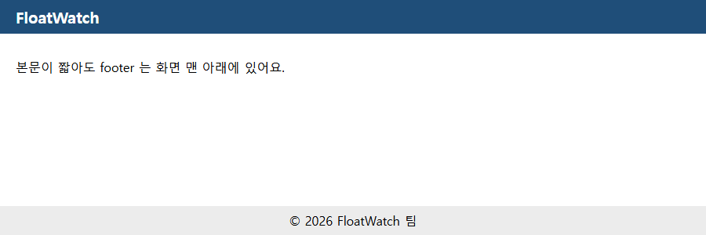
▲ 브라우저(Edge)로 실제 렌더링한 화면: images/ex06_sticky_footer.png

8. 실전 ④ 시맨틱 2단 구도
4장 ex02 의 2단 구도(main + aside)를 flex로 배치했어요. 4장에서는 grid를 미리 썼는데, 같은 구도를 flex로도 만들 수 있어요.
📂 예제 파일 html_css/07_Flexbox/ex07_semantic_flex.html
📄 ex07_semantic_flex.html
1 <!DOCTYPE html>
2 <!-- 이 문서는 HTML5 문서예요 (항상 맨 첫 줄) -->
3 <html lang="ko">
4 <head>
5 <!-- head: 화면에 보이지 않는 문서 정보 -->
6 <meta charset="UTF-8">
7 <meta name="viewport" content="width=device-width, initial-scale=1.0">
8 <title>flex 2단 구도</title>
9 <style>
10 * { box-sizing: border-box; }
11 body { margin: 0; font-family: "Malgun Gothic", sans-serif; background: #f5f7fa; }
12 .site-header { display: flex; align-items: center; gap: 24px; padding: 10px 24px; background: #1f4e79; }
13 .site-header a, .logo { color: #fff; text-decoration: none; }
14 .logo { margin: 0; font-weight: bold; font-size: 20px; }
15 /* 메뉴 목록도 flex 로 가로 정렬 */
16 .site-header ul { display: flex; gap: 16px; list-style: none; margin: 0; padding: 0; }
17 .layout { display: flex; gap: 20px; max-width: 1000px; margin: 20px auto; padding: 0 16px; } /* ⭐ main + aside */
18 main { flex: 1; background: #fff; padding: 16px 20px; border-radius: 10px; } /* 남는 너비 전부 */
19 aside { width: 240px; flex-shrink: 0; background: #fff8e1; padding: 16px 20px; border-radius: 10px; } /* 고정 너비 */
20 h1 { font-size: 22px; margin-top: 0; }
21 aside h2 { font-size: 17px; margin-top: 0; }
22 footer { text-align: center; color: #777; }
23 </style>
24 </head>
25 <body>
26 <!-- body: 화면에 보이는 내용 -->
27 <!-- 머리글: 로고 + 메뉴를 flex 로 한 줄 -->
28 <header class="site-header">
29 <p class="logo">AI 수업 노트</p>
30 <nav aria-label="주 메뉴">
31 <ul><li><a href="#">강의</a></li><li><a href="#">프로젝트</a></li><li><a href="#">소개</a></li></ul>
32 </nav>
33 </header>
34 <!-- main + aside 를 나란히 놓는 배치용 div (flex 컨테이너) -->
35 <div class="layout">
36 <main>
37 <article>
38 <h1>labelImg 사용법</h1>
39 <p>W 키로 상자를 그리고, D 키로 다음 사진으로 넘어가요.</p>
40 </article>
41 </main>
42 <!-- 오른쪽 사이드바: 폭 240px 고정 -->
43 <aside aria-labelledby="side-title">
44 <h2 id="side-title">단축키</h2>
45 <ul><li>W: 상자 그리기</li><li>D: 다음</li><li>A: 이전</li></ul>
46 </aside>
47 </div>
48 <footer>
49 <p>© 2026 AI 수업 노트</p>
50 </footer>
51 </body>
52 </html>

🔎 한 줄씩 읽기
줄 | 코드 | 설명
17 | .layout { display: flex; gap: 20px; max-width: 1000px; margin: 20px auto; padding: 0 16px; } /* ⭐ main + aside */ | ⭐ main과 aside를 감싸는 배치용 div가 컨테이너
18 | main { flex: 1; background: #fff; padding: 16px 20px; border-radius: 10px; } /* 남는 너비 전부 */ | 본문은 남는 너비 전부
19 | aside { width: 240px; flex-shrink: 0; background: #fff8e1; padding: 16px 20px; border-radius: 10px; } /* 고정 너비 */ | 사이드바는 240px 고정

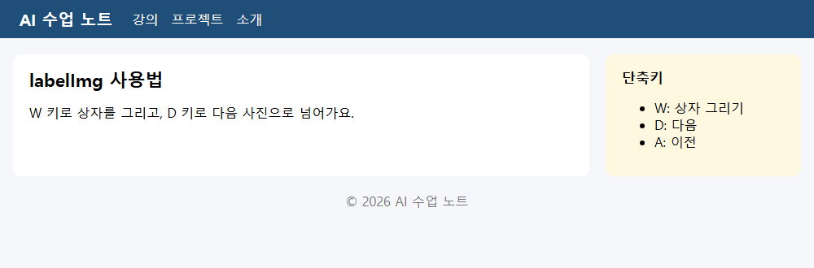
▲ 브라우저(Edge)로 실제 렌더링한 화면: images/ex07_semantic_flex.png
💡 flex 와 grid, 언제 무엇을?
한 방향(가로 한 줄 또는 세로 한 줄)으로 늘어놓을 때는 flex: 메뉴 바, 버튼 묶음, 카드 한 줄. 가로와 세로를 함께(표처럼) 나눌 때는 grid: 페이지 전체 구도, 카드 여러 줄 (8장).

9. 정리
속성 | 어디에 | 뜻
display: flex | 부모 | flex 시작
flex-direction | 부모 | 방향 (row / column)
justify-content | 부모 | 주축 정렬
align-items | 부모 | 교차축 정렬
gap | 부모 | 아이템 사이 간격
flex-wrap | 부모 | 줄바꿈
flex: 1 | 자식 | 남은 공간 나누기
flex-shrink: 0 | 자식 | 줄어들지 않기
margin-left: auto | 자식 | 오른쪽 끝으로 밀기

💡 게임으로 연습하기
"Flexbox Froggy"(개구리를 연잎으로 옮기는 게임)를 검색해 보세요. 24단계를 풀면 flex 속성이 손에 익어요.

연습문제
먼저 스스로 풀어 보고, 막히면 다음 쪽의 정답을 확인하세요. 정답 코드는 모두 실제로 실행해 확인한 코드예요.
문제 1. 문제1.html: 여러분의 팀 프로젝트(예: 안전모 착용 탐지) 소개 페이지를 만드세요. header는 로고 왼쪽 · 메뉴 오른쪽(space-between), main 안 section에 기능 카드 3개를 같은 너비로 나란히.
문제 2. ex07_semantic_flex.html에서 aside를 main 왼쪽에 두려면 HTML 순서를 바꾸지 않고 CSS 한 줄로 어떻게 할까요?

연습문제 정답 및 해설

문제 1 정답
📂 예제 파일 html_css/07_Flexbox/연습문제_정답/문제1.html
📄 문제1.html
1 <!DOCTYPE html>
2 <!-- 이 문서는 HTML5 문서예요 (항상 맨 첫 줄) -->
3 <html lang="ko">
4 <head>
5 <!-- head: 화면에 보이지 않는 문서 정보 -->
6 <meta charset="UTF-8">
7 <meta name="viewport" content="width=device-width, initial-scale=1.0">
8 <title>기능 소개</title>
9 <style>
10 * { box-sizing: border-box; }
11 body { margin: 0; font-family: "Malgun Gothic", sans-serif; }
12 .site-header { display: flex; justify-content: space-between; align-items: center; padding: 10px 24px; background: #333; }
13 .site-header a, .logo { color: #fff; text-decoration: none; }
14 .logo { margin: 0; font-weight: bold; }
15 .site-header ul { display: flex; gap: 16px; list-style: none; margin: 0; padding: 0; }
16 main { padding: 16px 24px; }
17 .features { display: flex; gap: 16px; }
18 .features article { flex: 1; background: #fff2cc; padding: 12px; border-radius: 8px; }
19 .features h2 { margin: 0 0 4px; font-size: 18px; }
20 </style>
21 </head>
22 <body>
23 <!-- body: 화면에 보이는 내용 -->
24 <header class="site-header">
25 <p class="logo">SafeHat</p>
26 <nav aria-label="주 메뉴">
27 <ul><li><a href="#">소개</a></li><li><a href="#">체험</a></li><li><a href="#">문의</a></li></ul>
28 </nav>
29 </header>
30 <main>
31 <h1>안전모 착용 탐지</h1>
32 <section class="features" aria-label="주요 기능">
33 <article><h2>실시간</h2><p>CCTV 영상을 초당 20장 분석</p></article>
34 <article><h2>알림</h2><p>미착용자 발견 시 관리자에게 알림</p></article>
35 <article><h2>통계</h2><p>현장별 착용률 그래프</p></article>
36 </section>
37 </main>
38 </body>
39 </html>

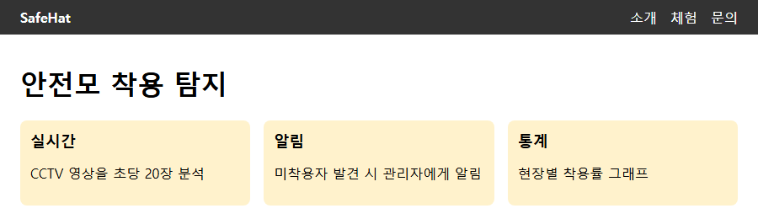
▲ 브라우저(Edge)로 실제 렌더링한 화면: images/answer01.png

문제 2 정답
.layout { flex-direction: row-reverse; }를 쓰면 돼요. 또는 aside에 order: -1;을 줘도 돼요. 시맨틱 순서(main 먼저)는 그대로 두고 보이는 순서만 바꾸는 방법이에요.

